  - CARRERA DE TURISMO

Manual de usuario Turismo Conecta
  - Directorio de enlaces, Sistema de Actas y Sistema de Reporte de Mantenimiento
Edición de octubre de 2026
Guía de consulta y operación para los tres módulos accesibles desde Turismo Conecta.
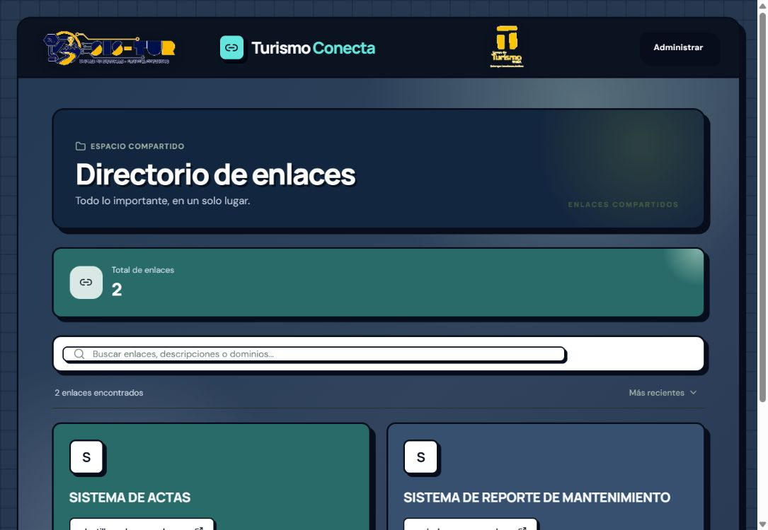
Figura 1. Pantalla principal de Turismo Conecta.

ÍNDICE
1. INTRODUCCIÓN.
2. OBJETIVO.
3. ALCANCE.
PARTE I
TURISMO CONECTA — DIRECTORIO DE ENLACES
1. PÁGINA “DIRECTORIO DE ENLACES”.
a. VISUALIZAR LOS ENLACES DISPONIBLES.
b. BUSCAR UN ENLACE.
c. ACCEDER A UN ENLACE EXTERNO.
2. PÁGINA “ADMINISTRAR”.
a. INICIAR SESIÓN COMO ADMINISTRADOR.
b. CREAR UN NUEVO ENLACE.
c. EDITAR UN ENLACE.
d. ELIMINAR UN ENLACE.
PARTE II
SISTEMA DE ACTAS
1. PÁGINA “INICIO”.
a. SELECCIONAR EL TIPO DE ACTA.
2. REGISTRO DE DATOS DEL ACTA.
a. REGISTRAR DATOS DEL POSTULANTE.
b. REGISTRAR DATOS ACADÉMICOS.
c. SELECCIONAR DOCENTES DEL TRIBUNAL.
d. REGISTRAR FECHA Y HORA.
e. REGISTRAR TEMA Y NOTA FINAL.
3. GENERACIÓN DEL DOCUMENTO.
a. GENERAR LA VISTA PREVIA.
b. DESCARGAR EL ACTA EN WORD.
c. DESCARGAR EL ACTA EN PDF.
4. PÁGINA “ACTA DE PROYECTO DE GRADO”.
a. COMPLETAR Y GENERAR EL ACTA.
5. PÁGINA “ACTA DE TESIS”.
a. COMPLETAR Y GENERAR EL ACTA.
6. PÁGINA “ACTA DE EXAMEN DE GRADO”.
a. COMPLETAR LOS DATOS DEL EXAMEN.
b. GENERAR EL ACTA.
7. PÁGINA “ACTA DE EXAMEN DE EXCELENCIA”.
a. COMPLETAR Y GENERAR EL ACTA.
8. PÁGINA “ACTA DE TRABAJO DIRIGIDO”.
a. COMPLETAR Y GENERAR EL ACTA.
9. PÁGINA “ACTA DE MAESTRÍA”.
a. COMPLETAR DATOS DE LA TESIS DE POSTGRADO.
b. GENERAR EL ACTA.
10. PÁGINA “SORTEO DE DOCENTES”.
a. CONFIGURAR EL ÁREA Y RANGO DE NÚMEROS.
b. REALIZAR EL SORTEO.
c. DESCARGAR EL RESULTADO EN PDF.
11. PÁGINA “ADMINISTRACIÓN”.
a. GESTIONAR DOCENTES.
b. GESTIONAR PRESIDENTES DEL TRIBUNAL.
PARTE III
SISTEMA DE REPORTE DE MANTENIMIENTO
1. PÁGINA “GENERADOR DE INFORMES”.
a. CONSULTAR EL MANUAL DE USO.
2. DATOS GENERALES DEL EQUIPO.
a. REGISTRAR INFORMACIÓN DEL EQUIPO.
b. REGISTRAR DATOS DEL TÉCNICO.
c. REGISTRAR FECHA Y CÓDIGO DE REVISIÓN.
3. DIAGNÓSTICO.
a. REGISTRAR EL PROBLEMA REPORTADO.
b. REGISTRAR LAS PRUEBAS REALIZADAS.
4. RESULTADOS.
a. REGISTRAR CONCLUSIONES.
b. REGISTRAR RECOMENDACIONES.
c. REGISTRAR OBSERVACIONES.
5. FIRMAS.
a. REGISTRAR VoBo TÉCNICO.
b. REGISTRAR VoBo SUPERVISOR.
6. VISTA PREVIA DEL REPORTE.
a. REVISAR LA INFORMACIÓN REGISTRADA.
7. DESCARGA DEL INFORME.
a. DESCARGAR EL INFORME EN WORD.
8. LIMPIAR FORMULARIO.
a. CREAR UN NUEVO INFORME.

1. INTRODUCCIÓN.
Turismo Conecta reúne el Directorio de enlaces, el Sistema de Actas y el Sistema de Reporte de Mantenimiento. Este manual acompaña al usuario desde la elección del sistema hasta la descarga del documento producido.

2. OBJETIVO.
Explicar las funciones de cada página con instrucciones concretas y capturas, para que el usuario complete los datos, compruebe el resultado y conserve el archivo final.

3. ALCANCE.
Incluye el uso público del directorio, sus funciones de administración, los seis tipos de acta, el sorteo y el catálogo de docentes, además del informe técnico de mantenimiento. Los campos de actas y reportes se usan durante la sesión: no existe un borrador recuperable al cerrar, recargar, cambiar de página o limpiar el formulario. Descargue el resultado antes de salir. Esta advertencia no se refiere a los enlaces ni a los catálogos administrativos, que son datos de gestión.

PARTE I

TURISMO CONECTA — DIRECTORIO DE ENLACES

1. PÁGINA “DIRECTORIO DE ENLACES”.
Abra https://menuturismo-src-sigma.vercel.app/. El directorio muestra las tarjetas de Sistema de Actas y Sistema de Reporte de Mantenimiento. Para consultar los enlaces no necesita iniciar sesión.

a. VISUALIZAR LOS ENLACES DISPONIBLES.
Revise el nombre, la categoría y el dominio de cada tarjeta. El contador indica cuántos enlaces aparecen en el directorio; si aplica un filtro de búsqueda, la cantidad visible puede disminuir.

b. BUSCAR UN ENLACE.
Escriba una palabra del título, descripción o dominio en Buscar enlaces. La lista se filtra mientras escribe. Borre la búsqueda para ver de nuevo todas las tarjetas.

c. ACCEDER A UN ENLACE EXTERNO.
Pulse el dominio en la tarjeta del sistema deseado. Se abrirá el sitio externo; compruebe el título de la nueva pestaña antes de empezar a introducir datos.
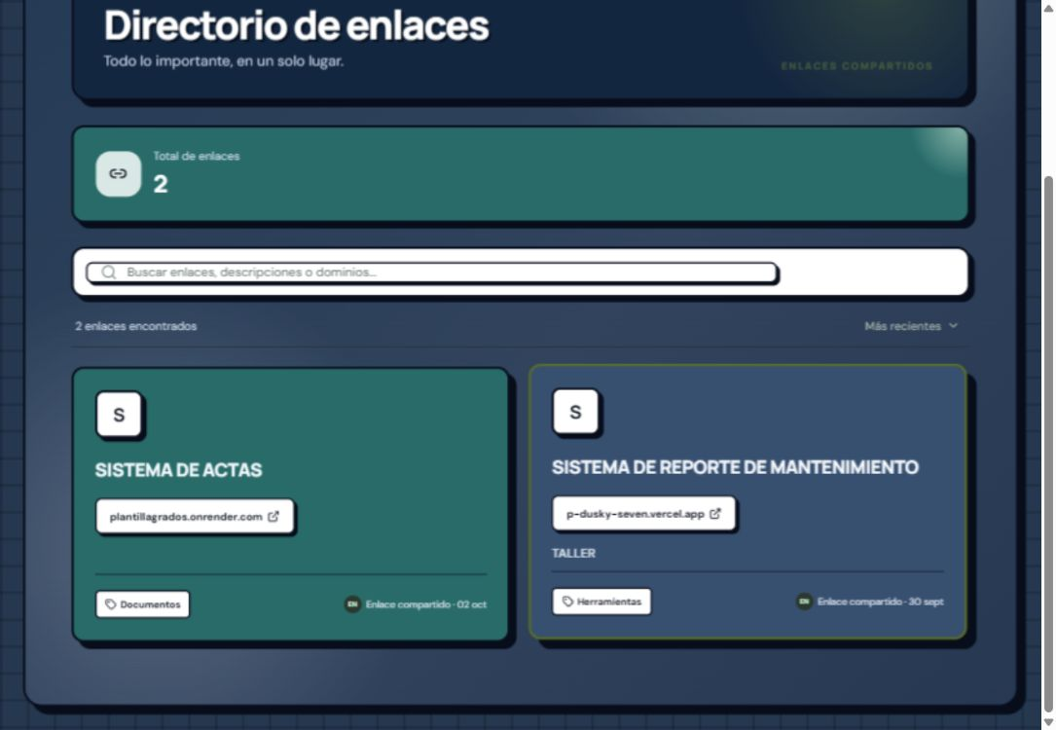
Figura 2. Tarjetas y búsqueda del directorio de enlaces.

2. PÁGINA “ADMINISTRAR”.
El botón Administrar abre la pantalla de acceso. Las operaciones siguientes requieren una cuenta autorizada; una visita pública solo puede consultar y abrir enlaces.

a. INICIAR SESIÓN COMO ADMINISTRADOR.
Pulse Administrar. Escriba el correo electrónico y la contraseña de la cuenta autorizada y seleccione Entrar como administrador. Si no tiene credenciales, solicítelas a quien gestiona el directorio; no comparta la contraseña.

b. CREAR UN NUEVO ENLACE.
Con la sesión iniciada, seleccione Agregar enlace. Escriba título, dirección web y los datos complementarios solicitados, como descripción o categoría. Verifique que la dirección comience con https:// o http:// antes de guardar.

c. EDITAR UN ENLACE.
Abra las opciones de la tarjeta correspondiente, elija Editar, corrija los campos necesarios y guarde los cambios. Compruebe luego que el nombre y el destino visibles sean los correctos.

d. ELIMINAR UN ENLACE.
Use la opción de eliminación de la tarjeta y confirme solo después de verificar cuál enlace está seleccionado. La tarjeta dejará de estar disponible para las visitas del directorio.
Nota. La captura muestra la pantalla de acceso. Las opciones internas del administrador se describen a partir de la interfaz y del funcionamiento del proyecto, pero no se capturaron dentro de una cuenta privada.
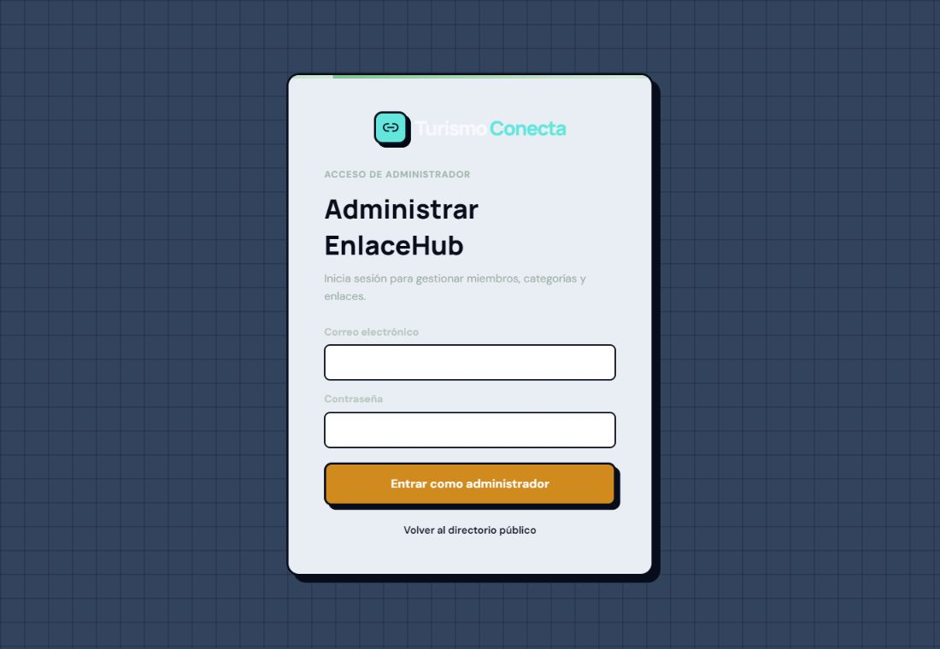
Figura 3. Inicio de sesión de administración de Turismo Conecta.

PARTE II

SISTEMA DE ACTAS

1. PÁGINA “INICIO”.
Abra Sistema de Actas desde Turismo Conecta. La página inicial presenta las tarjetas de los seis tipos de acta y, en el menú lateral, Sorteo de docentes y Administración.

a. SELECCIONAR EL TIPO DE ACTA.
Pulse la tarjeta o la opción del menú que corresponda al trámite. Compruebe el título del formulario antes de escribir: cada tipo de acta solicita datos distintos. El botón Manual abre la ayuda integrada de esa pantalla.
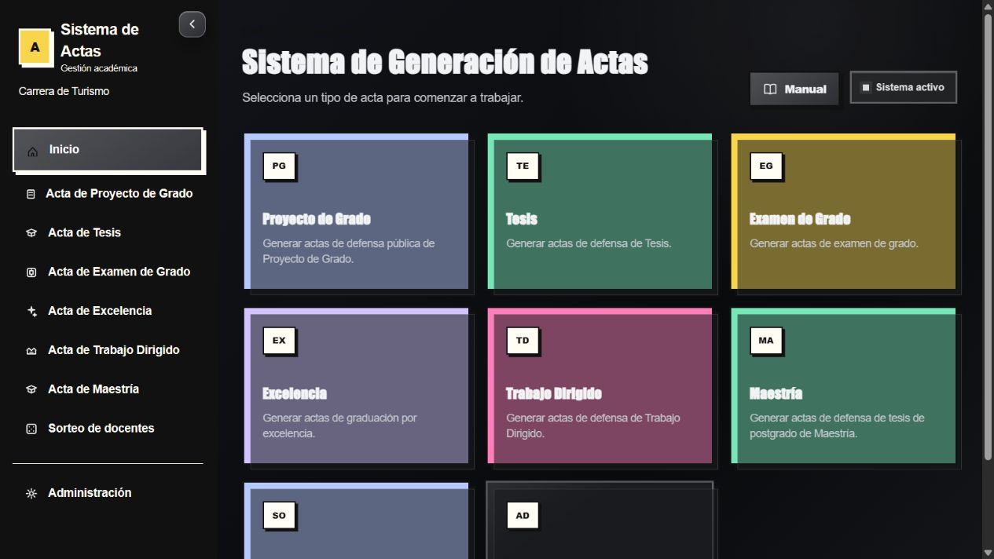
Figura 4. Inicio y menú de navegación del Sistema de Actas.

2. REGISTRO DE DATOS DEL ACTA.
Complete los campos de arriba hacia abajo. Los marcados con * son obligatorios en su formulario. Revise la ortografía y no cambie de página antes de descargar: el sistema no conserva un borrador del acta.

a. REGISTRAR DATOS DEL POSTULANTE.
Escriba el nombre completo y el carnet de identidad cuando aparezca. Seleccione el género si el formulario lo solicita. En Proyecto de Grado y Tesis puede figurar un segundo postulante opcional. La ayuda de cada pantalla indica si el CI se usa para nombrar el archivo.

b. REGISTRAR DATOS ACADÉMICOS.
Ajuste el número superior y Libro N.º cuando se muestren. En Examen de Grado registre también materia, área, aula, convocatoria, gestión y duración. En Maestría complete la maestría y las siglas del grado académico.

c. SELECCIONAR DOCENTES DEL TRIBUNAL.
Busque y seleccione los miembros del tribunal, tutor, tribunal revisor o presidente según la página. Compruebe que cada persona ocupe el papel correcto. En Proyecto de Grado los dos miembros deben ser distintos y el tutor no puede repetirse como tribunal.

d. REGISTRAR FECHA Y HORA.
Use el campo o el calendario para la fecha y seleccione la hora de la defensa o examen. Compruebe el orden de día y mes mostrado por su navegador antes de generar el documento.

e. REGISTRAR TEMA Y NOTA FINAL.
Escriba el título completo del trabajo o el tema cuando corresponda. Ingrese la nota en el campo previsto y revise cómo queda expresada en la vista previa. En Maestría la nota literal y la valoración se calculan a partir de la nota numeral.
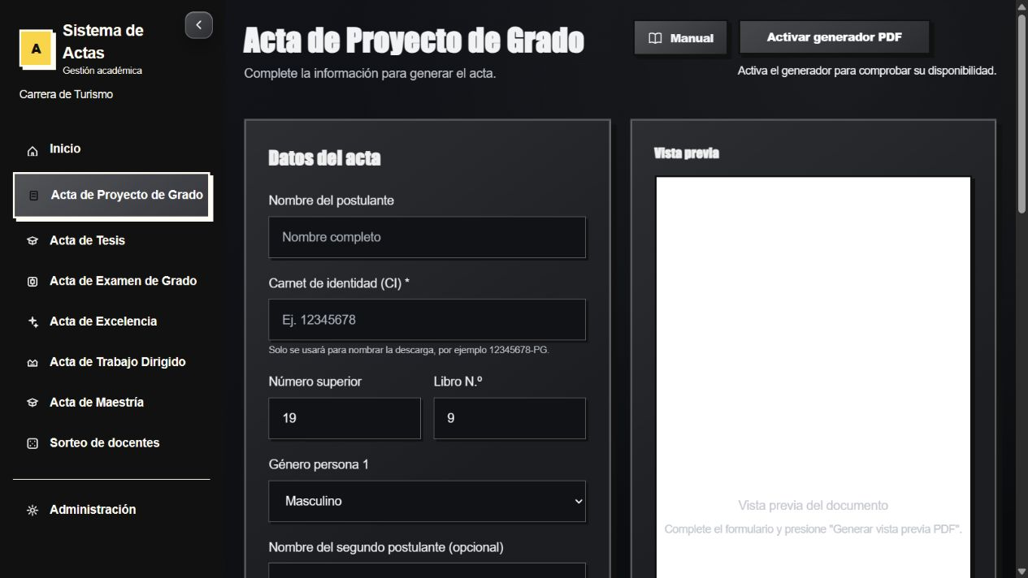
Figura 5. Ejemplo de campos iniciales de un acta.

3. GENERACIÓN DEL DOCUMENTO.
Antes de preparar la vista previa PDF, pulse Activar generador PDF. El servidor puede tardar en arrancar si estuvo inactivo; puede completar el formulario mientras espera. Continúe cuando muestre Generador listo. Si falla o aparece un error 502, espere y use Reintentar activación o Comprobar de nuevo.

a. GENERAR LA VISTA PREVIA.
Con el generador listo y los datos revisados, pulse Generar vista previa PDF. Examine todas las páginas. Si cambia un campo después, genere la vista previa otra vez: la versión anterior no se actualiza sola.

b. DESCARGAR EL ACTA EN WORD.
Pulse Descargar Word para guardar una copia editable. Esta descarga se prepara directamente y no depende del servidor conversor PDF. Abra el archivo descargado y compruebe su contenido antes de salir.

c. DESCARGAR EL ACTA EN PDF.
Después de generar la vista previa, use Descargar PDF en la página del acta. Si prefiere papel, use Imprimir y revise tamaño y orientación antes de confirmar. El formulario y la vista previa no quedan guardados para otra sesión.
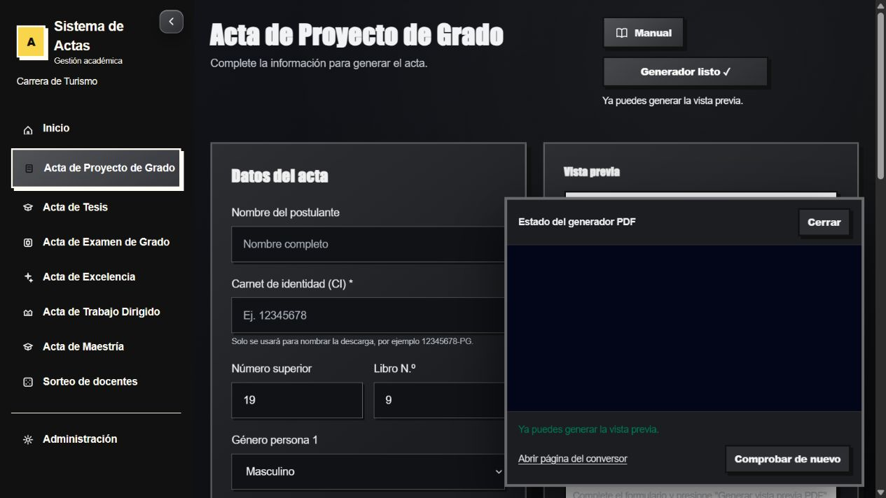
Figura 6. Confirmación de que el generador PDF está listo.
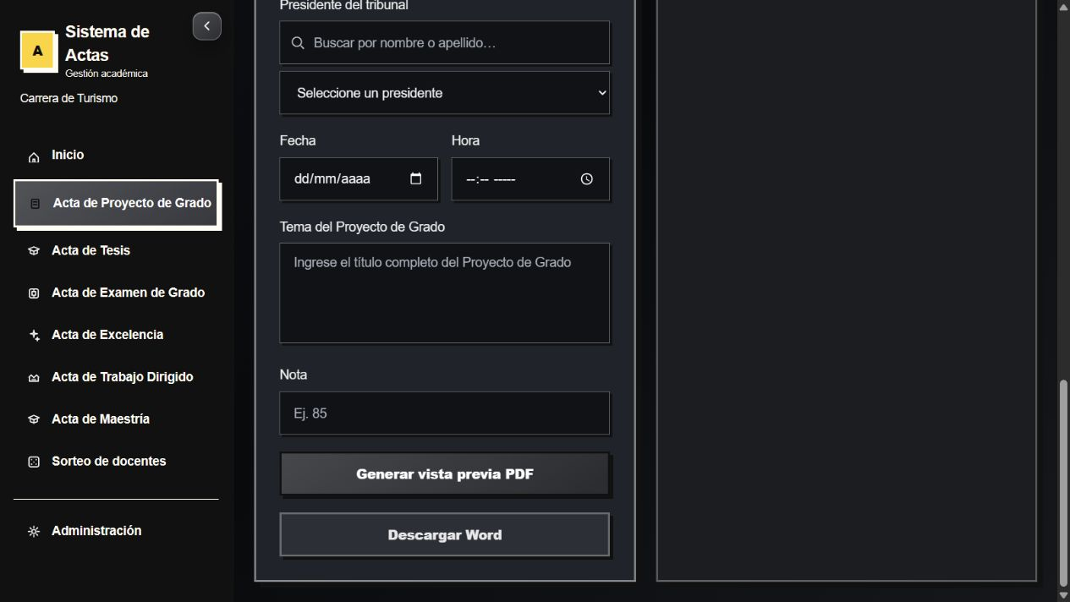
Figura 7. Botones de vista previa y descarga Word del acta.

4. PÁGINA “ACTA DE PROYECTO DE GRADO”.

a. COMPLETAR Y GENERAR EL ACTA.
Ingrese postulante y CI; ajuste número superior, Libro N.º y género. Agregue un segundo postulante si corresponde. Seleccione dos miembros del tribunal distintos, tutor y presidente, y registre fecha, hora, tema y nota. El CI se usa para nombrar la descarga y no se inserta en el cuerpo del acta. Genere la vista previa si necesita PDF; descargue Word o PDF y revise el archivo.
Figura 8. Formulario de Proyecto de Grado.

5. PÁGINA “ACTA DE TESIS”.

a. COMPLETAR Y GENERAR EL ACTA.
Registre postulante, CI, número superior, Libro N.º y género. Añada un segundo postulante si corresponde. Seleccione tribunal, tutor y presidente, e ingrese fecha, hora, tema de la tesis y nota. Active el generador para la vista previa PDF y descargue el resultado antes de abandonar la página.
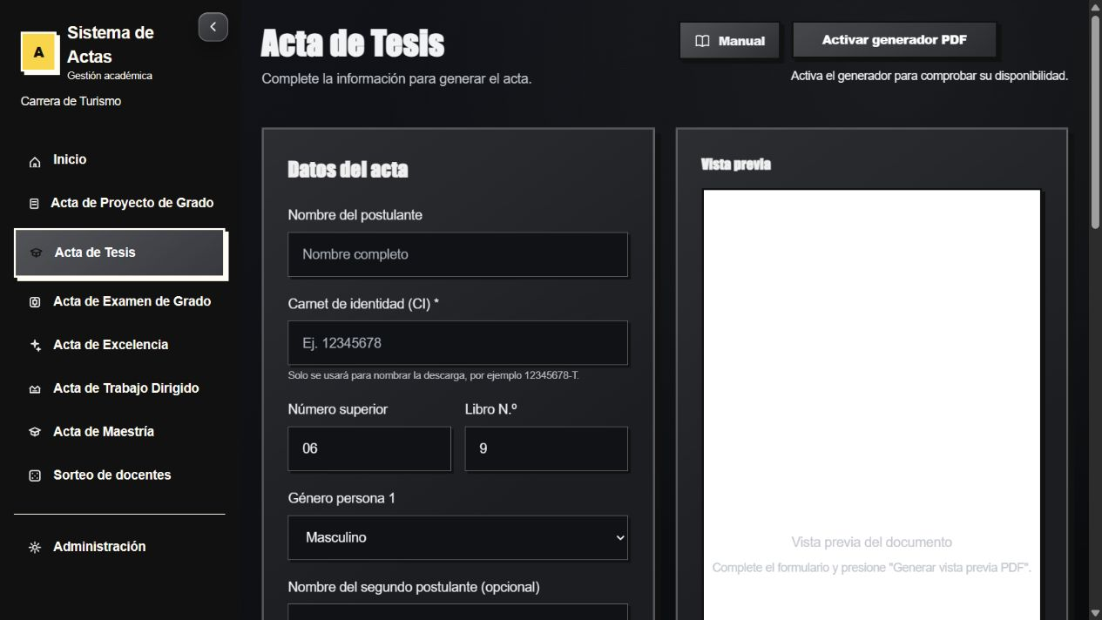
Figura 9. Formulario de Tesis.

6. PÁGINA “ACTA DE EXAMEN DE GRADO”.

a. COMPLETAR LOS DATOS DEL EXAMEN.
Ingrese postulante, CI, números del acta, materia, área, aula, convocatoria, gestión, duración, fecha, hora y nota. Seleccione el tribunal; si la lista es larga, use el filtro por área. Revise el resultado de aprobado o reprobado que aparecerá en el documento.

b. GENERAR EL ACTA.
Con el generador PDF listo, cree la vista previa y verifique los datos del examen. Descargue Word o PDF según el formato requerido. Si corrige un campo, vuelva a generar la vista previa antes de guardar el PDF.
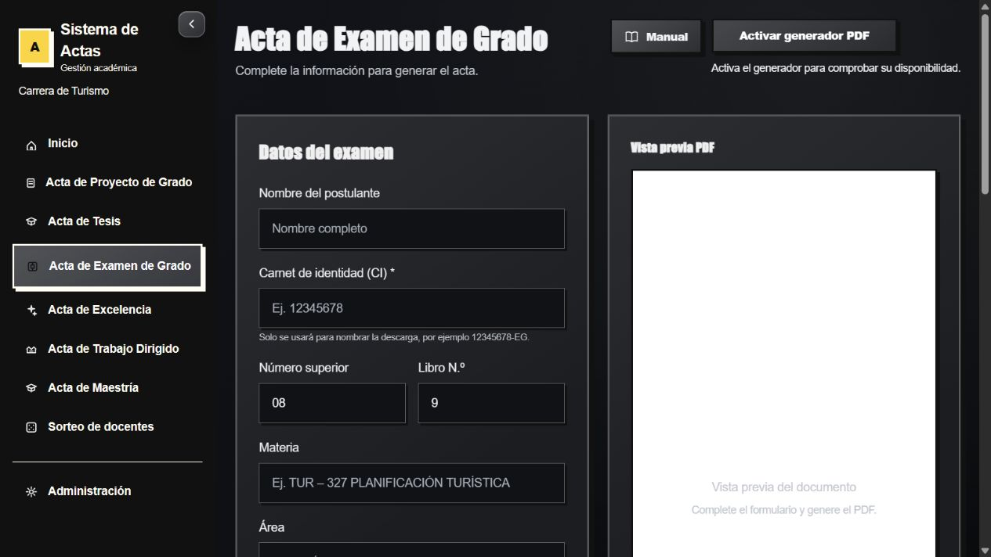
Figura 10. Formulario de Examen de Grado.

7. PÁGINA “ACTA DE EXAMEN DE EXCELENCIA”.

a. COMPLETAR Y GENERAR EL ACTA.
Escriba nombre, CI, número superior, Libro N.º, género, fecha y hora. Los tres integrantes del tribunal evaluador se muestran como opcionales; seleccione el presidente. Genere la vista previa PDF si la necesita y descargue el acta en el formato requerido.
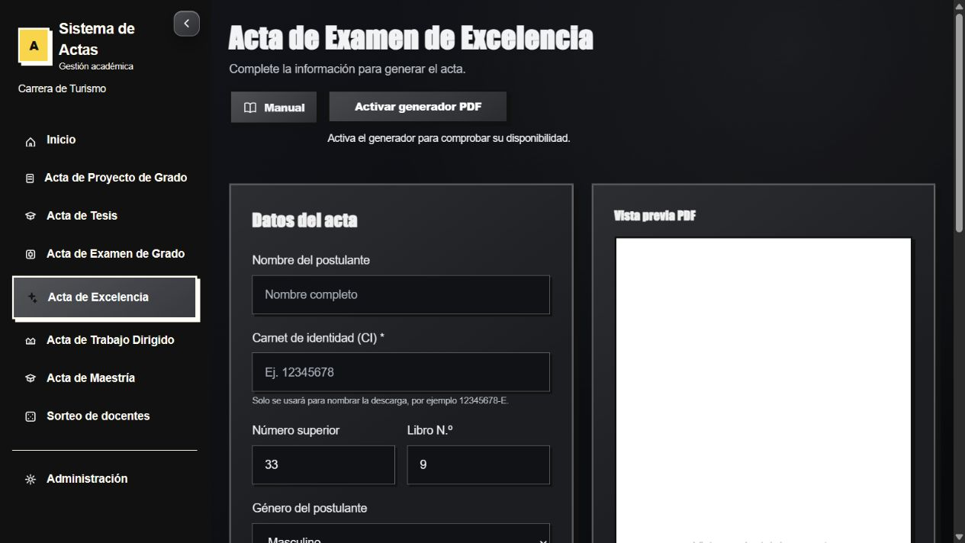
Figura 11. Formulario de Examen de Excelencia.

8. PÁGINA “ACTA DE TRABAJO DIRIGIDO”.

a. COMPLETAR Y GENERAR EL ACTA.
Registre nombre, CI, número superior, Libro N.º, género, fecha, hora, tema y nota final. Seleccione tribunal evaluador y tutor cuando aplique, y el presidente. Revise el documento antes de descargarlo; cualquier corrección exige generar una nueva vista previa PDF.
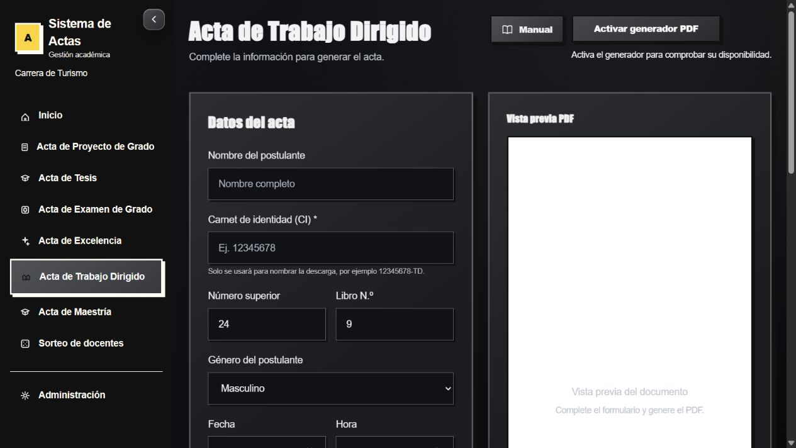
Figura 12. Formulario de Trabajo Dirigido.

9. PÁGINA “ACTA DE MAESTRÍA”.

a. COMPLETAR DATOS DE LA TESIS DE POSTGRADO.
Escriba nombre y CI del postulante, número superior inicial, género, fecha y hora, título de la tesis, nombre de la maestría y siglas del grado. Seleccione los dos docentes del tribunal y el tribunal revisor; introduzca la nota numeral.

b. GENERAR EL ACTA.
Active el generador PDF, prepare la vista previa y compruebe la nota literal y el resultado calculado automáticamente. Descargue el archivo Word o PDF. El CI se emplea para nombrar la descarga y no aparece en el cuerpo del documento.
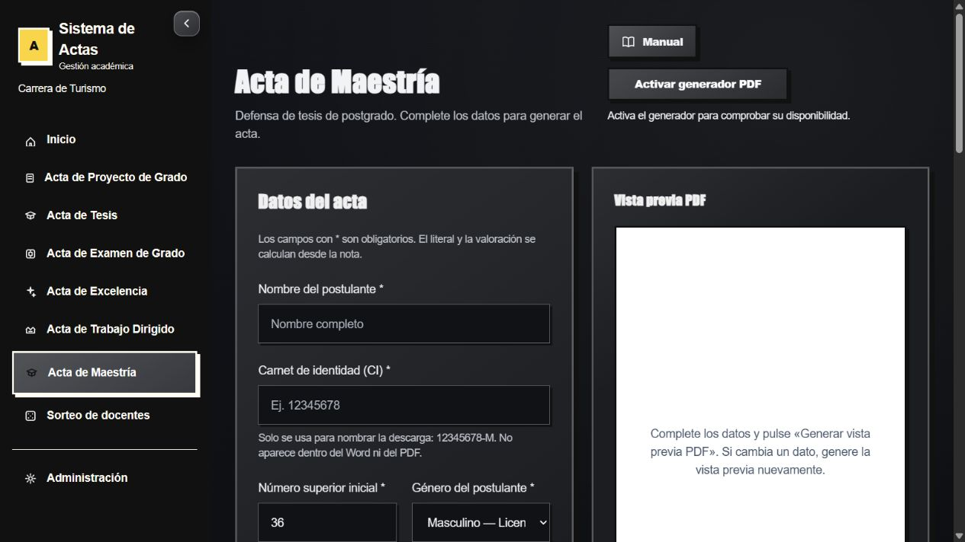
Figura 13. Formulario de Maestría.

10. PÁGINA “SORTEO DE DOCENTES”.

a. CONFIGURAR EL ÁREA Y RANGO DE NÚMEROS.
Seleccione el área académica, el número inicial y final, y el máximo de áreas por docente. Revise las opciones para exigir igual cantidad de docentes y números o para ordenar el resultado por número. Active también el generador PDF y espere a que esté listo.

b. REALIZAR EL SORTEO.
Pulse Realizar sorteo. Examine la asignación resultante y confirme que corresponde al área y rango configurados antes de compartirla.

c. DESCARGAR EL RESULTADO EN PDF.
Pulse Descargar PDF para conservar el sorteo. Limpiar todo inicia una operación nueva: descargue el resultado antes de usarlo o de salir de la página.
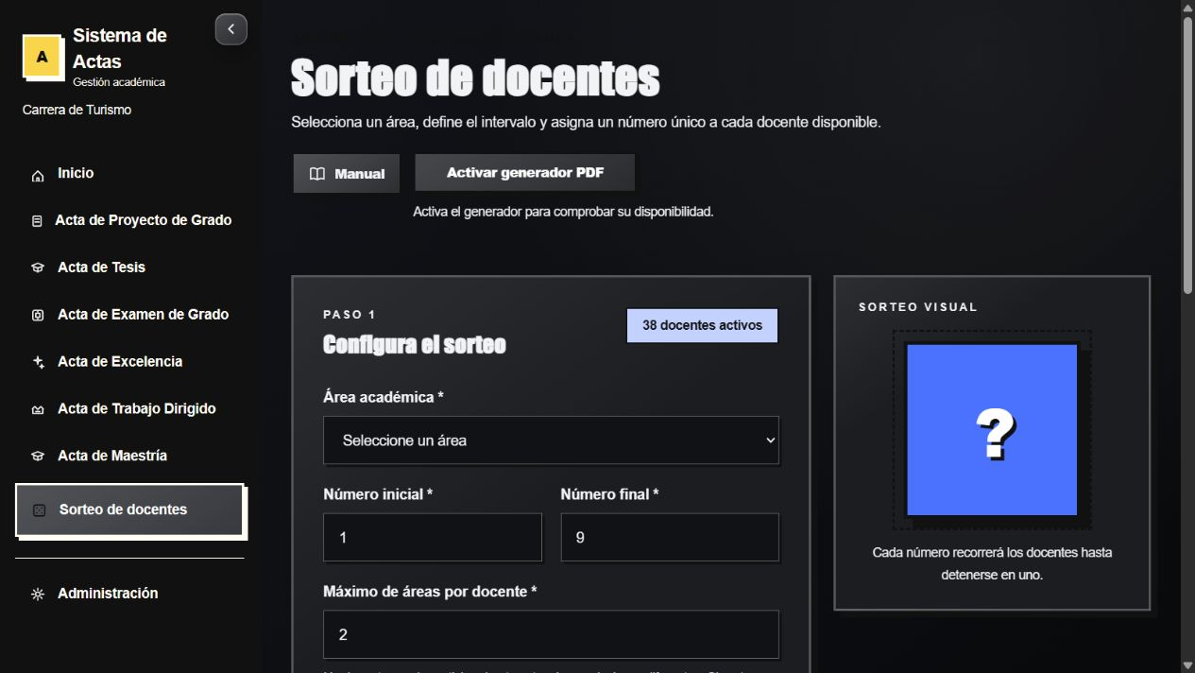
Figura 14. Configuración del sorteo de docentes.

11. PÁGINA “ADMINISTRACIÓN”.
Esta página gestiona los nombres seleccionables en las actas. No muestra un historial de documentos generados ni recupera datos escritos en los formularios.

a. GESTIONAR DOCENTES.
Para agregar un docente, escriba nombre, área y asignatura y pulse Agregar docente. En la tabla puede usar Editar para corregir datos, o Activar y Desactivar para controlar la disponibilidad de cada persona.

b. GESTIONAR PRESIDENTES DEL TRIBUNAL.
En Gestión de presidentes del tribunal, agregue un nombre o use Editar, Activar o Desactivar en su fila. Compruebe que la persona deseada quede disponible en la selección de presidentes del acta.
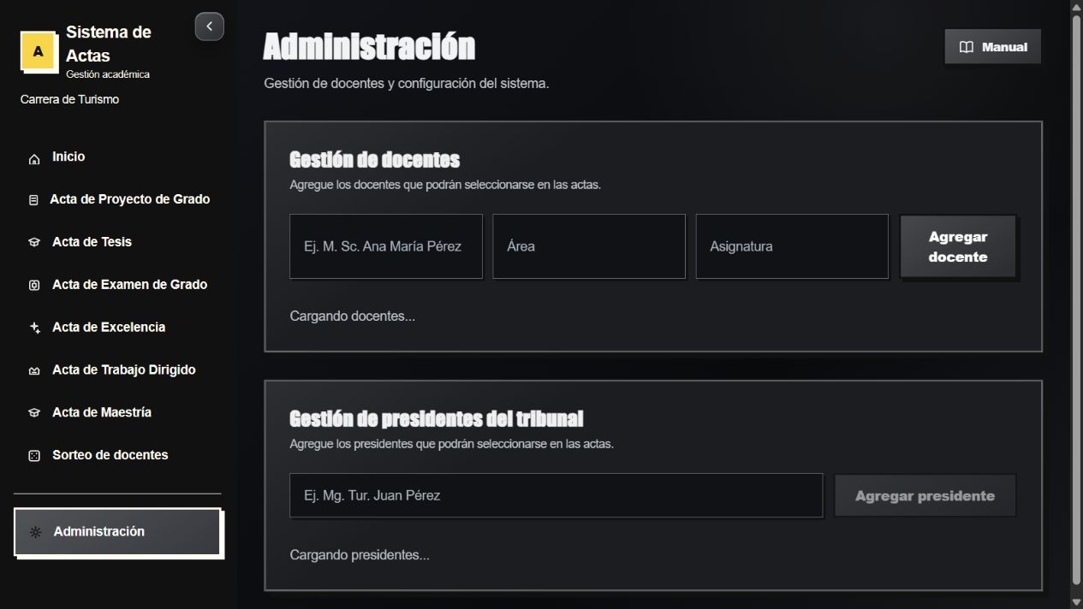
Figura 15. Gestión de docentes y presidentes del tribunal.

PARTE III

SISTEMA DE REPORTE DE MANTENIMIENTO

1. PÁGINA “GENERADOR DE INFORMES”.
Abra Sistema de Reporte de Mantenimiento desde el directorio. El formulario contiene datos generales, diagnóstico, resultados y firmas. A la derecha aparece una vista previa que se actualiza al escribir.

a. CONSULTAR EL MANUAL DE USO.
Pulse Manual en la parte superior para abrir la ayuda integrada. Revise el orden de los campos y cierre la ayuda para continuar. Puede volver a abrirla sin perder lo que haya escrito mientras permanezca en la página.
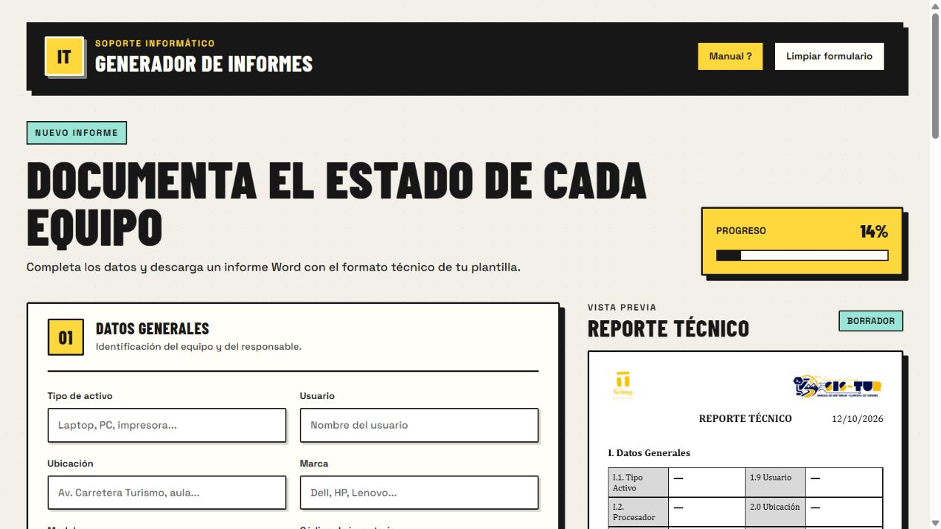
Figura 16. Generador de informes y vista previa del reporte.

2. DATOS GENERALES DEL EQUIPO.

a. REGISTRAR INFORMACIÓN DEL EQUIPO.
Escriba tipo de activo, usuario, ubicación, marca, modelo, inventario, serie, procesador y RAM. Seleccione el tipo de almacenamiento —HDD, SSD SATA, SSD NVMe, SSHD, eMMC u otro— e indique capacidad en GB o TB.

b. REGISTRAR DATOS DEL TÉCNICO.
Escriba el nombre del técnico responsable tal como debe figurar en el informe. Compruebe que corresponda a la persona que realizó la revisión.

c. REGISTRAR FECHA Y CÓDIGO DE REVISIÓN.
Indique la fecha de revisión. La página muestra el próximo código disponible, pero abrir el formulario no lo reserva; el código definitivo se confirma al descargar Word. Revise el código en el archivo final.

3. DIAGNÓSTICO.

a. REGISTRAR EL PROBLEMA REPORTADO.
Describa la falla observada o comunicada por el usuario con datos suficientes para identificarla en el informe.

b. REGISTRAR LAS PRUEBAS REALIZADAS.
Anote las verificaciones, pruebas y acciones ejecutadas. Use varias líneas si necesita documentar el orden de la revisión.
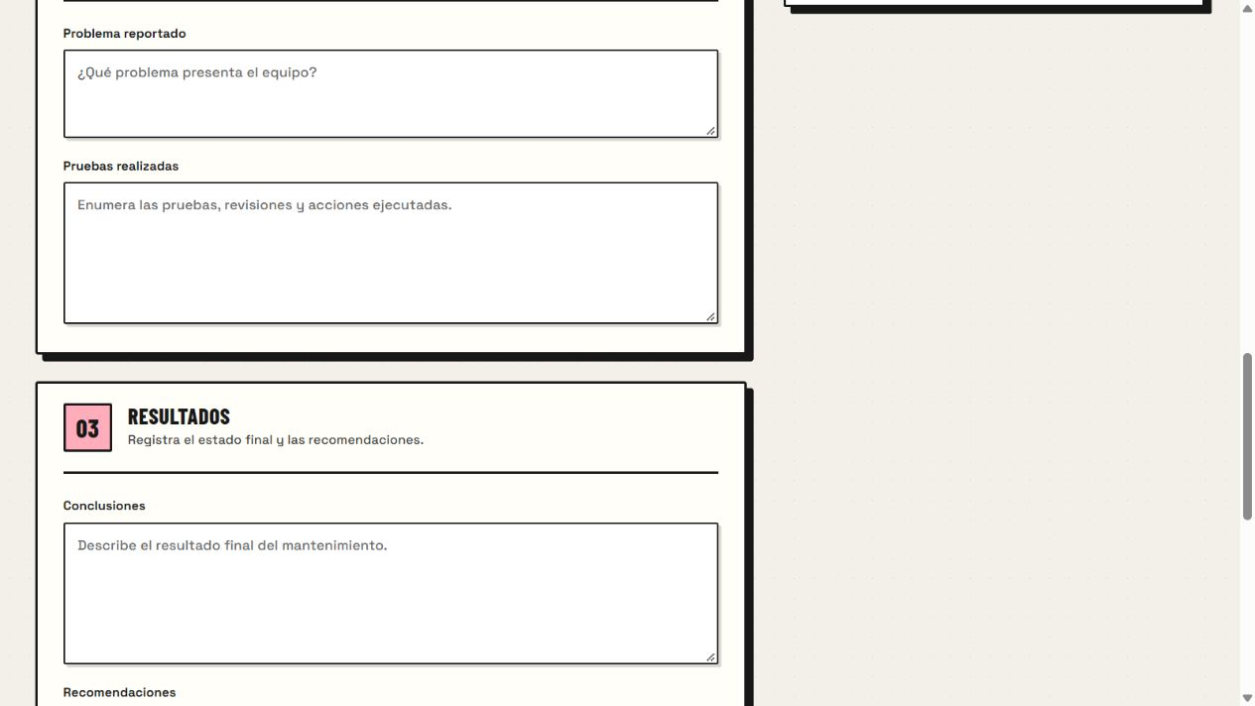
Figura 17. Campos de diagnóstico y resultados.

4. RESULTADOS.

a. REGISTRAR CONCLUSIONES.
Resuma el estado final del equipo después de las pruebas o la intervención.

b. REGISTRAR RECOMENDACIONES.
Escriba las acciones pendientes o las medidas para conservar o mejorar el funcionamiento del equipo.

c. REGISTRAR OBSERVACIONES.
Añada información relevante que no corresponda a los otros campos, si existe.

5. FIRMAS.

a. REGISTRAR VoBo TÉCNICO.
Escriba el nombre del responsable técnico en el campo VoBo técnico.

b. REGISTRAR VoBo SUPERVISOR.
Escriba el nombre de quien supervisa o da conformidad en el campo VoBo supervisor.
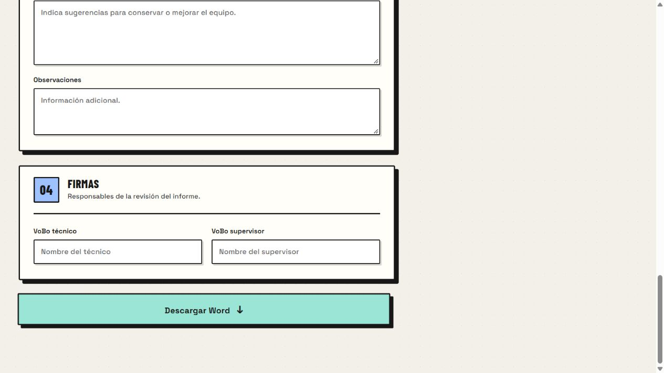
Figura 18. Campos de firmas y botón de descarga Word.

6. VISTA PREVIA DEL REPORTE.

a. REVISAR LA INFORMACIÓN REGISTRADA.
Compruebe fecha, código, equipo, diagnóstico, resultados y nombres de firma en la vista previa. Corrija los campos antes de descargar. El porcentaje de progreso indica campos completados; no es obligatorio llegar al 100 % para producir el Word.

7. DESCARGA DEL INFORME.

a. DESCARGAR EL INFORME EN WORD.
Pulse Descargar Word. Abra el .docx guardado en su dispositivo, confirme el código realmente asignado y revise el contenido. Esta página no ofrece descarga PDF. El texto del informe no se guarda en una cuenta ni puede recuperarse después; la copia descargada es la que debe conservar.

8. LIMPIAR FORMULARIO.

a. CREAR UN NUEVO INFORME.
Después de verificar que guardó el informe anterior, pulse Limpiar formulario para borrar los datos y comenzar otro. Al limpiar, recargar o salir se pierde la información no descargada. El próximo código visible se conserva para el nuevo documento.

